Közös önkormányzati Hivatal épületének energiakorszerűsítése című pályázati projekt
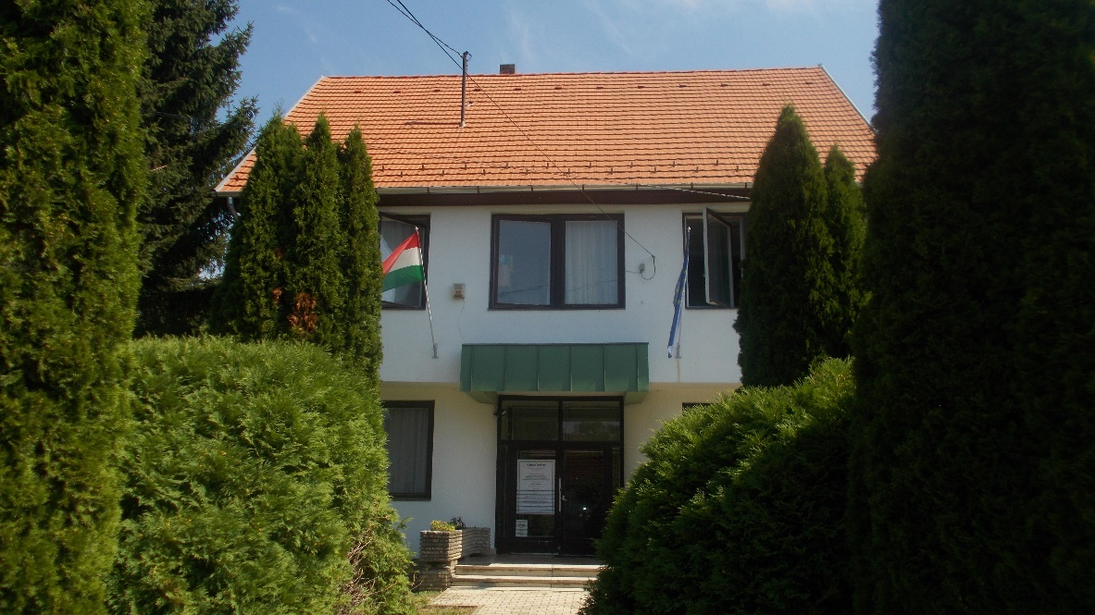

Kedvezményezett neve: Csörnyeföld Község Önkormányzata
Projekt címe: Közös önkormányzati Hivatal épületének energiakorszerűsítése
A projekt azonosítószáma: TOP-3.2.1-15-ZA1-2016-000012
A szerződött támogatás összege: 24.199.850,- Ft
A támogatás intenzitása: 100%
A projekt fizikai befejezésének tervezett napja:2018. 11. 30.

A projekt célja: A 8873 Csörnyeföld Fő u. 8. szám alatti önkormányzati tulajdonú a 80-as években épült összevont polgármesteri hivatal épületének energetikai korszerűsítése, amely beruházás eredményeképpen javul az épület erőforrásigény hatékonysága, így csökkentve a CO2 kibocsátást.
A projekt részletezése:
A projekt konzorciumban valósul meg. A konzorciumot 5 önkormányzat: Csörnyeföld, Muraszemenye, Kerkaszentkirály, Murarátka és Szentmargitfalva községek önkormányzatai alkotják. Murarátka Község Önkormányzata kivételével a hivatali tevékenységeknek helyt adó épület energetikai fejlesztése hosszú távon biztosítja a települések hivatali működésének költséghatékony üzemelését.
Az 1977-es építésű téglaépület energetikai jellemzői messze elmaradnak a jelen kor követelményeitől. Az ,,II” (Rossz) energiabesorolású épület jelenleg nincs ellátva külső homlokzatszigeteléssel és nyílászárói is elöregedtek. A födém szigetelése nem megfelelő és a gáztüzelésű kazánja is elavult. Ezen tulajdonságok együttes hatásaként az épület fűtési energiaigénye magas, az épület üzemeltetése gazdaságtalan, az éves energiaigény jókora része megtakarítható lenne az épület szigetelésével, gázkazán cseréjével.
A fejlesztés eredményeként jelentősen fog nőni az épület energiabesorolása. Az előzetes számítások alapján el fogja érni a ,,BB” (közel nulla energiaigény) besorolást.
A projekt hatására csökkeni fog az épület CO2 kibocsátása, továbbá energiafelhasználása. Az energiaigény csökkenésével várhatóan a hivatal energiaköltsége több mint a felére fog csökkenni, ami a gazdaságos üzemeltethetőéget fokozza, így biztosítva a hosszútávú fenntarthatóságot.
A legmegfelelőbb és legköltséghatékonyabb megoldásként az épület 15 cm-es külső homlokzat szigeteléssel lesz ellátva, meg fog történni a nyílászárok műanyag nyílászárókra történő cseréje, az elavult gázkazán korszerű kondenzációs kazánra való cseréje, valamint napelem telepítése is megvalósul. Továbbá a projekt részeként még megtörténik az épület projektarányos akadálymentesítése, melynek keretében az épület földszintjén egy akadálymentes mosdó kerül kialakításra, valamint megvalósul a bejárt akadálymentesítése is rámpa építésével.
Az üzemeltetéssel járó feladatokban és szerepkörökben változás nem lesz. A fejlesztés hatására az önkormányzatnak csökken a közüzemi költsége, így a hosszútávú üzemeltetés nem jelent problémát.
A fejlesztés 100%-ban vissza nem térítendő forrásból valósul meg, így hitel felvételére az önkormányzatnak nincs szüksége.
A projekt műszaki- szakmai eredményei:
- az épület külső szigetelése;
- 1 db új kondenzációs kazán beszerzése;
- nyílászárók, műanyag nyílászáróra történő cseréje;
- napelem telepítése;
- 1 db akadálymentes mosdó kialakítása;
- bejárat akadálymentesítése rámpa beépítésével;
- továbbá csökken a CO2 kibocsátás.

